Практическая работа №2
Аудит готового клиент-серверного приложения

1. Ответы на вопросы
1. Какой протокол используется в send_reliable? Почему?
Используется TCP. В коде стоит SOCK_STREAM и вызывается connect(). Это нужно, чтобы сначала установить соединение между клиентом и сервером.
2. Какой протокол используется в send_fast? Почему?
Используется UDP. В коде стоит SOCK_DGRAM и sendto(). Данные отправляются без предварительного соединения.
3. В каком формате передаются данные?
Данные передаются в формате JSON. Это видно по json.dumps(message, ensure_ascii=False): команда превращает данные в JSON перед отправкой.
4. Что будет, если отправить вместо JSON обычную строку hello?
Сервер не сможет разобрать строку как JSON. Он выведет ошибку и вернёт ответ со статусом ERROR и причиной invalid JSON.

2. Запуск сервера и клиента
Сервер был запущен командой python server.py. В другом окне был запущен клиент командой python client.py. Оба запроса получили ответ со статусом OK: TCP и UDP.
В проверочном запуске клиент получил ответ TCP за 0,60 мс, а UDP — за 0,39 мс. Время может отличаться при повторном запуске.
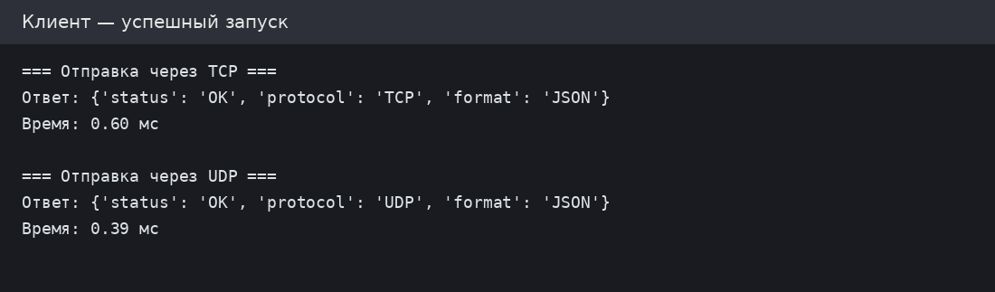
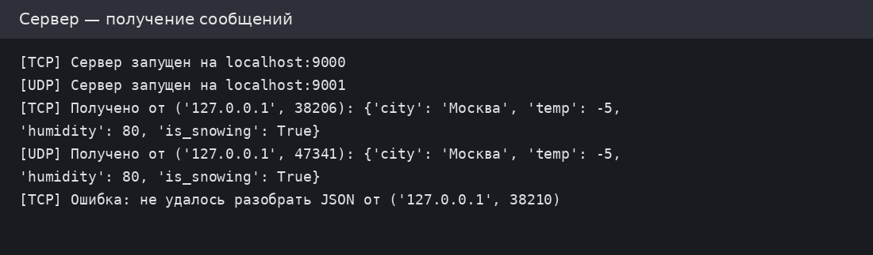

3. Проверка граничных случаев

3.1. Сервер выключен, клиент TCP
При выключенном сервере TCP-соединение не устанавливается. В проверке появилась ошибка ConnectionRefusedError: Connection refused. Это значит, что на порту 9000 сервер не принимал соединения.
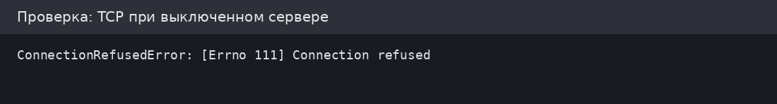

3.2. Сервер выключен, клиент UDP
UDP-клиент отправил сообщение, но ответ не получил. Через 2 секунды сработал таймаут, и результат был TIMEOUT. UDP не проверяет заранее, работает ли сервер.
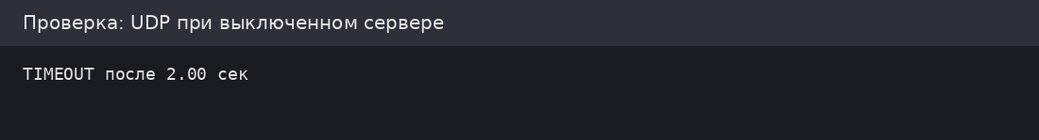

3.3. Клиент отправляет не JSON
Вместо JSON была отправлена строка hello. Сервер не смог её разобрать и вернул: status ERROR, reason invalid JSON. В консоли сервера появилось сообщение о неправильном JSON.
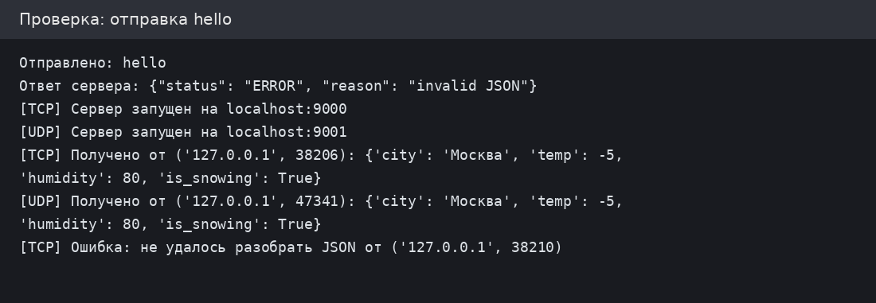

3.4. Сравнение форматов JSON и XML
После запуска format_check.py размер JSON составил 72 байта, а XML — 111 байт. В этом примере JSON меньше на 39 байт. Он компактнее, потому что в XML больше служебных тегов.
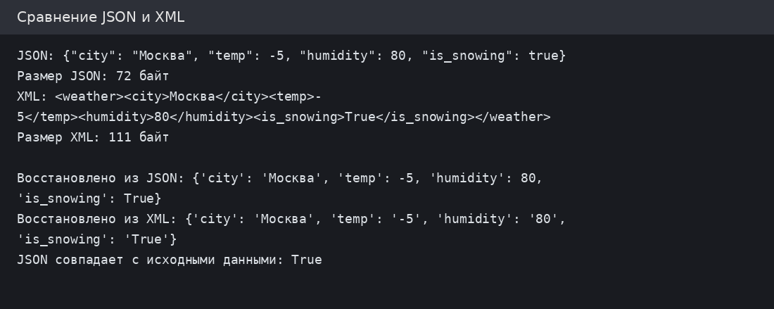

4. Вывод
В работе проверено приложение, которое передаёт данные по TCP и UDP. Для надёжной передачи лучше подходит TCP, потому что он устанавливает соединение и контролирует доставку данных. UDP быстрее в проведённом тесте, но не гарантирует получение ответа. Для этих данных удобнее JSON: в проверке он занял 72 байта, а XML — 111 байт. Поэтому для данного приложения я бы выбрал TCP и JSON, если важна надёжность передачи.

Вывод
В ходе работы я проверил, как клиент и сервер обмениваются данными. Я запустил программу, проверил работу TCP и UDP, отправил неверные данные и сравнил размеры JSON и XML. При выключенном сервере TCP сразу показал ошибку подключения, а UDP ждал ответ 2 секунды и завершил проверку по тайм-ауту. Также я увидел, что JSON занимает меньше места, чем XML. В результате я разобрался, как работает приложение и что происходит в разных ситуациях.

